Diocesi di Nardò-Gallipoli

Parrocchia di Maria SS.Assunta – Nardò
http: www.cattedralenardo.it
e-mail: cattedralenardo@gmail.com

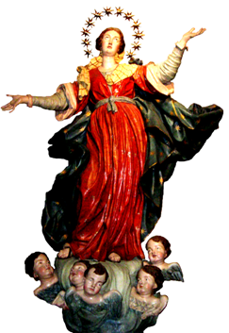

Dall’11 al 18 luglio 2021

DOMENICA, 11 luglio 2021

Domanica XV del T.O. – III Settimana del Salterio
- Messe : nella Bas. Cattedrale: ore 9.00, 10.30, 19.00
nella Chiesa del Carmine: ore 8.30, 18.30.
- Nella Messa delle 10,30 celebreremo il primo turno della Prima Comunione.

LUnEDì, 12 luglio 2021

- Messe : ore 18.30, Chiesa del Carmine
ore 19.00, Basilica Cattedrale

Martedì, 13 luglio 2021

Memoria di S.Enrico
- Messe : ore 18.00, Chiesa di S.Antonio
ore 18.30, Chiesa del Carmine
ore 19.00, Basilica Cattedrale

MERCOLedì, 14 luglio 2021

Memoria di S.Camillo De Lellis, sacerdote
- Messe : ore 18.30, Chiesa del Carmine
ore 19.00, Basilica Cattedrale

giovEDì, 15 luglio 2021

Memoria di S.Bonaventura, vescovo e dottore della Chiesa
- Messe : ore 18.30, Chiesa del Carmine
ore 19.00, Basilica Cattedrale

venerDì, 16 luglio 2021

Festa della B.V.Maria del Monte Carmelo
- Messe : nella Bas. Cattedrale: ore 19.00
nella Chiesa del Carmine: ore 6.30, 8.00, 9.30, 19.00.

sabato, 17 luglio 2021

Memoria di S.Maria in sabato
- Messe ore 18.00, Chiesa del Carmine
ore 19.00, Basilica Cattedrale
ore 19.30, Chiesa di S.Antonio
- Preparazione alla Prima Comunione del gruppo del 2020 (09.30/11.00, in Cattedrale).

DOMENICA, 18 luglio 2021

Domanica XV del T.O. – III Settimana del Salterio
- Messe : nella Bas. Cattedrale: ore 9.00, 10.30, 19.00
nella Chiesa del Carmine: ore 8.30, 18.30.
- Nella Messa delle 10,30 celebreremo il secondo turno della Prima Comunione.

